1
Получили госуслугу?
Оцените ее качество одним из способов! Это просто!

С помощью СМС:  - Оставьте свой номер телефона сотруднику, который предоставил гос. услугу.  - Вам придет СМС с номера 0919 Федерального телефонного центра.  - Оцените качество госуслуги по 5 - ти балльной шкале с помощью бесплатной СМС. | На сайте vashkontrol.ru:  - Зарегистрируйтесь на сайте vashkontrol.ru.  - Выберите инспекцию ФНС России, наименование услуги, о которой хотите оставить отзыв, и дату получения услуги.  - Оцените качество госуслуги, ответив на вопросы.

Услуги ФНС России, которые предлагается оценить: | 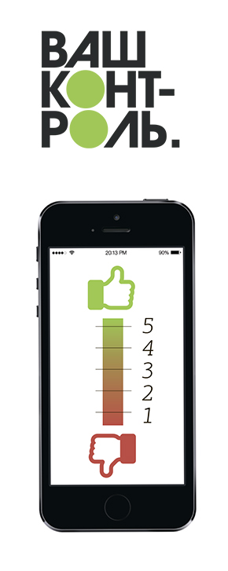
- Государственная регистрация юридических лиц, физических лиц в качестве индивидуальных предпринимателей и крестьянских (фермерских) хозяйств.
- Предоставление сведений из ЕГРЮЛ.
- Бесплатное информирование налогоплательщиков об исполнении обязанности по уплате налогов, сборов, пеней, штрафов, процентов на основании запросов в письменной форме.
- Прием налоговых деклараций (расчетов).

 | Критерии оценки качества услуг:
- время предоставления услуги;
- время ожидания в очереди при получении услуги;
- вежливость и компетентность сотрудника налогового органа при предоставлении услуги;
- комфортность условий в помещении, в котором предоставленауслуга;
- доступность информации о порядке предоставления услуги.

Ваше мнение важно для нас, вместе мы станем лучше!  12 декабря 2012 г. Правительство РФ приняло постановление № 1284, которое дает гражданам возможность напрямую влиять на качество госуслуг, оценивая работу чиновников в конкретном месте по конкретной услуге | vashkontrol.ru

2
О СРОКЕ И ПОРЯДКЕ УПЛАТЫ СТРАХОВЫХ ВЗНОСОВ в 2019 году

До 31.12.2019 года индивидуальные предприниматели, главы и члены крестьянских (фермерских) хозяйств, адвокаты, нотариусы, занимающиеся частной практикой, арбитражные управляющие, занимающиеся частной практикой оценщики, патентные поверенные, медиаторы должны уплатить страховые взносы на обязательное пенсионное и обязательное медицинское страхование за 2019 год в фиксированном размере, в сумме 29354 руб. и 6884 руб. соответственно.
Уплата страховых взносов плательщиками осуществляется независимо от возраста, вида деятельности и факта получения от предпринимательской деятельности доходов в конкретном расчетном периоде.
В случае, если плательщики начинают или прекращают предпринимательскую либо иную профессиональную деятельность в течение расчетного периода, размер страховых взносов, подлежащих уплате им за этот расчетный период, определяется пропорционально количеству календарных месяцев начиная с календарного месяца начала (окончания) деятельности. За неполный месяц деятельности размер страховых взносов определяется пропорционально количеству календарных дней этого месяца. (Рассчитать сумму Страховых взносов за неполный период возможно с помощью интерактивного сервиса «Калькулятор страховых взносов» на официальном сайте ФНС России www.nalog.ru)
Заполнить платежный документ на перечисление страховых взносов можно через сервис «Заплати налоги», размещенный на сайте ФНС России (https://service.nalog.ru/tax.do).

Реквизиты для уплаты:
(нижеприведенные реквизиты, указаны для лиц, зарегистрированных на территории, подведомственной Межрайонной ИФНС России №3 по РХ)

Наименование получателя:
УФК Республике Хакасия (МИ ФНС России № 3 по Республике Хакасия)
ИНН 1903015546 КПП 190301001
Счет получателя: 40101810150045510001
Банк получателя: Отделение - НБ Республики Хакасия
БИК: 049514001

Код ОКТМО ставится по месту прописки ИП, главы КФХ, адвоката, нотариуса, занимающегося частной практикой, арбитражного управляющего, оценщика, патентного повереннго, медиатора.

Код бюджетной классификации (КБК):
- на обязательное пенсионное страхование (сумма 29354): 18210202140061110160
- на обязательное медицинское страхование (сумма 6884): 18210202103081013160

3

КОЭФФИЦИЕНТЫ-ДЕФЛЯТОРЫ НА 2019 ГОД

В соответствии со статьей 11 Налогового кодекса Российской Федерации (Собрание законодательства Российской Федерации, 1998, N 31, ст. 3824; 1999, N 28, ст. 3487; 2003, N 52, ст. 5037; 2004, N 31, ст. 3231; 2006, N 31, ст. 3436; 2007, N 22, ст. 2563; 2010, N 31, ст. 4198; N 48, ст. 6247; 2012, N 26, ст. 3447; 2013, N 26, ст. 3207; 2014, N 48, ст. 6657; 2016, N 1, ст. 6; N 27, ст. 4176; 2017, N 49, ст. 7307, 7315; 2018, N 32, ст. 5087) установить на 2019 год:
коэффициент-дефлятор, необходимый в целях применения главы 23 "Налог на доходы физических лиц" Налогового кодекса Российской Федерации, равный 1,729;
коэффициент-дефлятор, необходимый в целях применения главы 26.2 "Упрощенная система налогообложения" Налогового кодекса Российской Федерации, равный 1,518 ;
--------------------------------
<*> В соответствии с частью 4 статьи 5 Федерального закона от 3 июля 2016 г. N 243-ФЗ "О внесении изменений в части первую и вторую Налогового кодекса Российской Федерации в связи с передачей налоговым органам полномочий по администрированию страховых взносов на обязательное пенсионное, социальное и медицинское страхование" действие положений абзаца второго пункта 2 статьи 346.12 и абзаца четвертого пункта 4 статьи 346.13 Налогового кодекса Российской Федерации приостановлено до 1 января 2020 г., в связи чем величина предельного размера доходов организации, ограничивающая право организации перейти на упрощенную систему налогообложения, не подлежит индексации на коэффициент-дефлятор, установленный на 2019 год, необходимый в целях применения главы 26.2 Налогового кодекса Российской Федерации.

коэффициент-дефлятор, необходимый в целях применения главы 26.3 "Система налогообложения в виде единого налога на вмененный доход для отдельных видов деятельности" Налогового кодекса Российской Федерации, равный 1,915;
коэффициент-дефлятор, необходимый в целях применения главы 26.5 "Патентная система налогообложения" Налогового кодекса Российской Федерации, равный 1,518;
коэффициент-дефлятор, необходимый в целях применения главы 32 "Налог на имущество физических лиц" Налогового кодекса Российской Федерации, равный 1,518;
коэффициент-дефлятор, необходимый в целях применения главы 33 "Торговый сбор" Налогового кодекса Российской Федерации, равный 1,317.

4
Личный кабинет налогоплательщика Физического лица
поможет реализовать все Ваши права!
Начало года для физических лиц, как правило, это представление налоговой декларации по форме 3-НДФЛ за предыдущий налоговый период.
Представляют ее лица, которые используют свое право в получении налоговых вычетов и лица, которые исполняют свою обязанность по декларированию доходов, с которых не был удержан налог (продажа имущества, выигрыш в лотерею, доход от аренды и т.д.). И та и другая категория лиц заполняют налоговую декларацию самостоятельно, а это занимает некоторое время.
В связи с чем, налоговой службой был разработан сервис "Личный кабинет налогоплательщика физического лица" на официальном сайте ФНС России www.nalog.ru, с помощью которого, с легкостью можно заполнить декларацию онлайн и направить ее в налоговый орган не выходя из дома, а в последствии и отслеживать ход ее проверки.
За декларационной кампанией следует уведомительная кампания по уплате имущественных налогов. Информация о сумме начисленного налога, о сумме задолженности и переплаты также представлена в доступном виде в интерактивном серисе "Личный кабинет налогоплательщика" с возможностью формировать платежный документ и оплачивать его безналично.
Для лиц, имеющих право на льготы по имущественным налогам, реализована возможность прямо из сервиса направлять заявление на льготу с приложением документов, подтверждающих право ее применения.

Более подробную информацию о преимуществах использования Личного кабинета налогоплательщика можно найти на официальном сайте ФНС России www.nalog.ru

5
Декларационная кампания 2019 года

Налогоплательщики обязаны отчитаться по доходам за 2018 год
не позднее 30 апреля 2019года.
Декларации должны быть представлены физическими лицами, осуществляющими предпринимательскую деятельность, частными нотариусами, другими лицами, занимающимися частной практикой, а также лицами с доходов которых не был удержан налог у источника получения дохода. Полный перечень лиц, обязанных представить декларацию указан в статьях 227, 228 Налогового кодекса Российской Федерации.
Декларацию обязаны подать и те лица, кто в 2018 году получили доходы от продажи жилых домов, квартир, дач, садовых домиков или земельных участков, а также от продажи иного имущества.
Статьей 119 Налогового кодекса предусмотрена ответственность за непредставление, несвоевременное представление деклараций о доходах физических лиц в налоговые органы.
Непредставление в установленный законодательством о налогах и сборах срок налоговой декларации в налоговый орган по месту учета влечет взыскание штрафа в размере 5 процентов не уплаченной в установленный законодательством о налогах и сборах срок суммы налога, подлежащей уплате (доплате) на основании этой декларации, за каждый полный или неполный месяц со дня, установленного для ее представления, но не более 30 процентов указанной суммы и не менее 1 000 рублей.

6

Новый порядок применения ККТ в рамках третьего этапа реформы
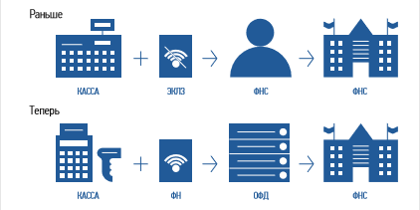
Раньше | Теперь
Информация о каждой покупке фиксировалась на электронной ленте (ЭКЛЗ) и хранилась у предпринимателя. Раз в год приходилось вынимать ее из кассы и везти в налоговую на проверку. | Информацию о каждой покупке фиксирует фискальный накопитель (ФН) и сразу отправляет по интернету посреднику — оператору фискальных данных (ОФД). А тот обрабатывает информацию и передает в налоговую.
Нужно было заполнять журнал кассира-операциониста и другие бумажные отчеты по кассе. Так кассир фиксировал выручку и контролировал кассу. | Как только кассир пробивает чек, информация из него уходит в ФНС по интернету. Первичные документы по кассе (формы КМ-1 — КМ-9) вести не нужно.

В чем выгода онлайн-кассы для бизнесмена
Онлайн-кассу можно зарегистрировать по интернету за 15 минут. Идти в налоговую, чтобы подать документы и забрать их после оформления, не нужно.
Предприниматели смогут контролировать бизнес с компьютера или телефона. В любой момент можно будет проверить выручку, объем продаж, средний чек и возвраты. Ходить на встречи, ездить в командировки и на отдых станет проще — бизнес всегда будет под контролем.
Количество проверок налоговой уменьшится. Вся информация о покупках будет поступать к ним по интернету.
Конкуренты не смогут вести нечестную игру. Занижать объемы продаж, чтобы платить меньше налогов, больше не удастся.

Кому нужна онлайн-касса
Бизнесменам, которые получают от людей деньги за товары, работы и услуги:

ИП с наемными работниками на ЕНВД или ПСН и организации на ЕНВД в сфере торговли  Организации и ИП с наемными работниками в сфере общественного питания  ИП с наемными работниками и организации, которые занимаются вендингом. | Организации и ИП, если они выполняют работы или предоставляют услуги.  ИП без наемных работников на ЕНВД или патенте в сфере торговли и общепита.  ИП без наемных работников, которые занимаются вендингом.

Кому онлайн-касса нужна, но без подключения к сети
Бизнесменам в местности, отдаленной от сетей связи. Если интернета нет или он часто пропадает, местность может попасть в список отдаленных от сетей связи. Его составляют и утверждают региональные власти (Постановление Правительства РХ от 31.05.2018 № 256). Ищите свое поселение в списке. Если нашли, онлайн-касса с ФН нужна, но подключать к сети ее не обязательно — можно работать автономно.

Кому онлайн-касса не нужна
Бизнесменам в отдаленной и труднодоступной местности. Малонаселенные территории, куда часто не ходит транспорт, могут попасть в список отдаленных и труднодоступных. Его составляют и утверждают региональные власти. Города, районные центры и поселки городского типа в список точно не попадут. Если у вас другой вид населенного пункта, ищите его в списке на сайте местной администрации. Если нашли, онлайн-касса не нужна, но по требованию покупателя вы обязаны выдать ему документ о покупке.
Бизнесменам из списка исключений в ст. 2 Закона №54-ФЗ:
- Кредитные организации для операций в банкоматах и устройствах, которые передают поручения по переводу денег.
- Торговля в газетно-журнальных киосках, если газеты и журналы занимают не менее 50% товарооборота, а сопутствующие товары из списка, который утвердили местные власти.
- Продажа ценных бумаг.
- Продажа билетов водителем или кондуктором в транспорте.
- Обеспечение питанием в школах и детских садах.
- Розничная торговля непродовольственными товарами на рынках, ярмарках и выставках без обустроенных торговых мест, кроме товаров из распоряжения правительства от 14.04.2017 №689-р.
- Разносная торговля, кроме технически сложных товаров и скоропортящихся продуктов.
- Торговля в киосках мороженым и безалкогольными напитками в розлив.
- Торговля из автоцистерн квасом, молоком, растительным маслом, живой рыбой, керосином, сезонная торговля вразвал овощами и фруктами, в том числе картофелем и бахчевыми культурами.
- Прием стеклопосуды и утильсырья, кроме металлолома, драгметаллов и камней.
- Ремонт и окраска обуви.
- Изготовление и ремонт металлической галантереи и ключей.
- Присмотр и уход за детьми, больными, престарелыми и инвалидами.
- Продажа изделий народных художественных промыслов, если сам изготовил.
- Вспашка огородов и распиловка дров.
- Услуги носильщиков на вокзалах, в портах и аэропортах.
- Сдача индивидуальным предпринимателем в аренду (наем) своих жилых помещений.

Как выбрать и установить онлайн-кассу
- Определите, какой ФН вам подходит
- Купите онлайн-кассу
- Получите электронную подпись, если ее нет
- Подключите в магазине интернет
- Заключите договор с ОФД
- Зарегистрируйте кассу в налоговой
Шаг 1 Определите, какой ФН вам подходит по закону
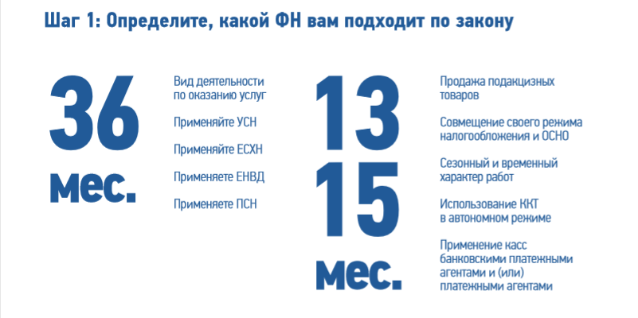

ФН может прослужить меньше, чем заявлено на коробке. Например, вы купили ФН на 36 месяцев, но пробили так много чеков, что его память заполнилась за 20. Уточняйте детали у производителя.
Проверьте, какая модель у ФН. Модель — это цифры в названии фискального накопителя: ФН-1 или ФН-1.1. Если купите кассу с ФН-1, то обращается внимание, что с 01.01.2019 версия формата фискальных данных 1.0, поддерживаемая указанным фискальным накопителем, утрачивает силу. При этом, данной моделью фискального накопителя поддерживается более новая версия формата фискальных документов 1.05 и для перехода на указанную версию 1.05 необходимо обратиться к производителю ККТ.
Обращается внимание, что переход пользователей с версии формата фискальных документов 1.0 на более новую версию формата фискальных документов 1.05 осуществляется без замены фискального накопителя и без перерегистрации ККТ в налоговых органах.
Шаг 2 Купите онлайн-кассу, которая соответствует 54-ФЗ и подходит для вашего бизнеса
Критерии выбора онлайн-кассы:
1. Берите кассу сразу с подходящим ФН — если купите не с тем ФН или вообще без него, придется докупать отдельно.
2. Касса должна работать без интернета — если связь пропадет, торговля не встанет. Как только почините подключение, касса дошлет в ОФД те данные, которые накопились за время без связи. Хорошо, если касса работает и с wi-fi, и с сим-картой — для страховки.
3. Узнайте, входит ли в цену кассы базовое ПО, не придется ли доплачивать.
4. Узнайте, как касса работает с базой номенклатур. В чеке нужно указывать названия товаров — значит, касса должна хранить базу названий. Узнайте, как будете ее заполнять: вручную, с помощью программы, какой именно. Возможно, у компании есть готовая база номенклатур — это сэкономит время.
5. Найдите номер кассы и фискального накопителя в реестрах на сайте налоговой. Это гарантирует, что техника соответствует 54-ФЗ.
Шаг 3 Получите квалифицированную электронную подпись
Ее можно купить в одном из удостоверяющих центров. Не обращайтесь в организации, у которых приостановлена или прекращена аккредитация Минкомсвязи.
Шаг 4 Подключите в магазине интернет
Используйте Wi-Fi или сим-карту с интернетом.
Шаг 5 Заключите договор с ОФД
В списке на сайте налоговой выберите одного из официальных операторов фискальных данных и заключите с ним договор.
Шаг 6 Зарегистрируйте кассу
- На сайте налоговой проверьте заводской номер кассы и фискального накопителя.
- На сайте налоговой в личном кабинете заполните заявление на регистрацию ККТ.
- Перенесите данные с сайта ОФД и налоговой в настройки кассы. Распечатайте отчет о регистрации.
- На сайте налоговой вбейте данные из отчета и получите карточку регистрации.
- Подтвердите подключение на сайте ОФД.

Подготовьтесь заранее
Установка кассы может затянуться. На любом этапе что-то может пойти не так: попадется ненадежный интернет-провайдер, и придется его менять; возникнут проблемы с регистрацией кассы; кассир запутается в новых правилах. Подготовьтесь хотя бы за месяц.

Получите налоговый вычет: 18 000 ₽ за каждую кассу
Бизнесмены на ЕНВД или патенте могут компенсировать часть затрат на кассу, фискальный накопитель, программное обеспечение и настройку — не больше 18 000 ₽ за каждую кассу.
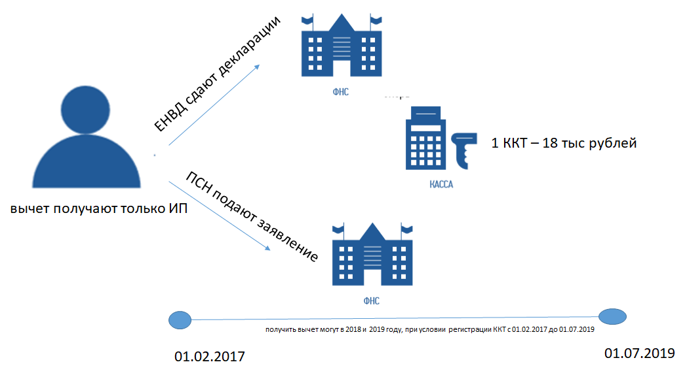

Предпринимателям на ЕНВД нужно указать сумму вычета в налоговой декларации, бизнесменам на патенте — подать заявление в налоговую.
Обращается внимание, что индивидуальные предприниматели, применяющие ЕНВД или ПСН в сфере розничной торговли и (или) общепита и имеющие работников, вправе уменьшить сумму налога на сумму расходов в связи с приобретением ККТ при условии регистрации ККТ в налоговых органах в период с 1 февраля 2017 года до 1 июля 2018 года.
В случае несоблюдения указанного условия налоговые органы обязаны отказать в предоставление налогового вычета.

Тем, кто не выполнит требования закона, грозит штраф
Бизнесмен нарушил | Штраф
Обязан зарегистрировать кассу, но работает без нее | Часть от выручки без применения кассы:  - ИП от 25% до 50%, но не меньше 10 000 ₽;  - организация от 75% до 100%, но не меньше 30 000 ₽
После того, как налоговая выявила нарушение впервые, продолжает работать без кассы, и сумма выручки достигла 1 000 000 ₽ | Руководителю запретят занимать эту должность в течение 1–2 лет  Приостановят деятельность ИП или организации на срок до 90 дней
Применяет онлайн-кассу с нарушениями. Например, в чеке нет нужной информации | Предупреждение или штраф:  - ИП от 1 500 ₽ до 3 000 ₽;  - организация от 5 000 ₽ до 10 000 ₽
Не выдал покупателю кассовый чек | Предупреждение или штраф:  - ИП 2 000 ₽;  - организация 10 000 ₽

Часто спрашивают
Нужна ли касса, если клиенты-физические лица платят через интернет или скидывают деньги на карту?
Да. Касса нужна, если физические лица платят с помощью любых электронных средств платежа.
Нужна ли касса, если организация платит бизнесмену за товар, работу или услугу по безналу?
Нет. Касса не нужна для расчетов между организациями и индивидуальными предпринимателями, если они используют электронные средства платежа без его предъявления. То есть через банковский счет.
Как понять, что касса соответствует закону?
Если модель кассы внесена в реестр, она соответствует закону. Список размещен на сайте налоговой. Там же проверьте заводской номер кассы.
Кто такие ОФД и как с ними работать?
Оператор фискальных данных — организация-посредник, которая обрабатывает фискальные данные и отправляет в налоговую. Чтобы с ним работать, предпринимателю нужно заключить договор. Список операторов фискальных данных размещен на сайте ФНС.
Как сменить ОФД?
Заключить договор с новым оператором фискальных данных и перерегистрировать кассу в личном кабинете на сайте налоговой.
Что такое фискальный накопитель?
Устройство, которое сохраняет информацию о расчетах, зашифровывает и передает в налоговую. Находится в корпусе кассового аппарата.
Как часто менять фискальный накопитель?
Раз в 13, 15 или 36 месяцев, в зависимости от налогового режима и вида бизнеса. Например, для сезонной работы и торговли алкоголем подойдет ФН на 13 или 15 месяцев, для постоянной работы — на 36 месяцев.
Кто меняет фискальный накопитель?
Владелец кассы может поменять ФН самостоятельно или обратиться в сервисную службу.
Обязательно ли отправлять покупателю электронный чек?
Только если покупатель дал свои контакты: номер телефона или электронную почту.
Как покупателю проверить чек?
Электронный чек можно проверить и получить через бесплатное мобильное приложение.
Что делать, если пропал интернет?
Можно продолжать работу. Касса сохранит всю информацию о покупках и передаст в налоговую, как только связь восстановится.
Что станет с бланками строгой отчетности?
С 1 июля 2019 года бланки, как и чеки, нужно будет отправлять в налоговую в электронной форме. До этого момента можно пользоваться старыми.

В случае возникновения вопросов, связанных с применением положений законодательства Российской Федерации о применении контрольно-кассовой техники, следует обращаться в Межрайонную ИФНС России № 3 по РХ по адресу:
г. Черногорск, пр-кт Космонавтов, 1в кабинет № 145
телефон 8 (39031) 3-00-37

7
Единый портал государственных услуг.

Единый портал государственных и муниципальных услуг (функций) (далее — Единый портал) — федеральная государственная информационная система, обеспечивающая:
— доступ физических и юридических лиц к сведениям о государственных и муниципальных услугах, государственных функциях по контролю и надзору, об услугах государственных и муниципальных учреждений, об услугах организаций, участвующих в предоставлении государственных и муниципальных услуг, размещенных в федеральной государственной информационной системе, обеспечивающей ведение реестра государственных услуг в электронной форме;
— предоставление в электронной форме государственных и муниципальных услуг, услуг государственных и муниципальных учреждений и других организаций, в которых размещается государственное задание (заказ) или муниципальное задание (заказ), в соответствии с перечнями, утвержденными Правительством Российской Федерации и высшими исполнительными органами государственной власти субъекта Российской Федерации;
— учет обращений граждан, связанных с функционированием Единого портала, в том числе возможность для заявителей оставить отзыв о качестве предоставления государственной или муниципальной услуги в электронной форме.

Первым шагом для получения доступа к возможностям Единого портала является выбор интересующего региона, после чего будут доступны услуги, предоставляемые как территориальными органами федеральных органов исполнительной власти, органами исполнительной власти субъекта Российской Федерации, так и органами местного самоуправления выбранного субъекта.

Государственные и муниципальные услуги классифицированы по ряду признаков (по ведомствам, по жизненным ситуациям, по категориям пользователей, по популярности — частоте заказа услуги) и представлены в виде каталога.

На Едином портале реализована концепция «личного кабинета» пользователя, обеспечивающая после его регистрации на портале следующие возможности:
— ознакомление с информацией о государственной или муниципальной услуге (функции);
— обеспечение доступа к формам заявлений и иных документов, необходимых для получения государственной или муниципальной услуги (функции), их заполнение и представление в электронной форме;
— обращение в электронной форме в государственные органы или органы местного самоуправления;
— осуществление мониторинга хода предоставления государственной или муниципальной услуги или исполнения государственной функции;
— получение начислений и возможность оплаты государственных пошлин, штрафов и сборов;
— хранение реквизитов пользователя;
— получение результатов предоставления государственных или муниципальных услуг в электронной форме на Едином портале, если это не запрещено федеральным законом.
В настоящее время для доступа к услугам на Едином портале реализовано два способа авторизации:
— с использованием логина/пароля,
— с использованием электронной подписи.

Помимо информации о государственных и муниципальных услугах на Едином портале публикуются актуальные новостные и аналитические материалы по той или иной услуге (рубрика Новости).
Для получения дополнительной информации по сведениям, представленным на портале, круглосуточно работает телефонная горячая линия.

8
Единый налоговый платеж физического лица

Президент Владимир Путин подписал Федеральный закон, дополняющий положения Налогового кодекса РФ статьей 45.1, которая с 1 января 2019 года упрощает физлицам уплату имущественных налогов, устанавливая единый налоговый платеж физического лица.
Единый налоговый платеж физического лица - это денежные средства, которые гражданин добровольно перечисляет в бюджетную систему Российской Федерации с помощью одного платежного поручения. Эта сумма зачисляется на соответствующий счет Федерального казначейства для уплаты налога на имущество физических лиц, а также транспортного и земельного налогов. Платежи будут поступать в бюджеты по месту нахождения соответствующих объектов налогообложения.
Зачет платежа налоговые органы будут проводить самостоятельно при наступлении срока уплаты имущественных налогов. В первую очередь суммы будут зачтены в счет погашения недоимок и (или) задолженностей по соответствующим пеням и процентам по налогам при наличии таковых.
О принятом решении о зачете налогоплательщик будет проинформирован. Также все данные будут отражаться в "Личном кабинете налогоплательщика для физических лиц".
Уплатить единый платеж сможет не только сам налогоплательщик, но и иное лицо за него. Однако последнее не вправе требовать возврата денежных средств - только сам налогоплательщик имеет на это право.
Использование единого налогового платежа значительно сократит время, затрачиваемое на оформление платежных документов, а также минимизирует ошибки граждан при заполнении нескольких платежек.

9
Изменились реквизиты для уплаты налогов и сборов.

УВЕДОМЛЕНИЕ
о реквизитах (изменении реквизитов) счетов Федерального казначейства
и об иных сведениях, необходимых для заполнения поручений на перечисление налогов, сборов, пеней и штрафов в бюджетную систему Российской Федерации с 04.02.2019

Наименование УФК по субъекту Российской Федерации | Управление Федерального Казначейства по Республике Хакасия
ИНН налогового органа | 1903015546
КПП налогового органа | 190301001
Наименование налогового органа | Межрайонная ИФНС России №3  по Республике Хакасия
Наименование и местонахождение банка, в котором УФК по субъекту Российской Федерации открыт счет | ОТДЕЛЕНИЕ – НБ РЕСПУБЛИКИ ХАКАСИЯ г. Абакан
БИК банка, в котором УФК по субъекту Российской Федерации открыт счет | 049514001
№ счета УФК по субъекту Российской Федерации | 40101810150045510001
№ корреспондентского счета банка, в котором УФК по субъекту Российской Федерации открыт счет | -

10
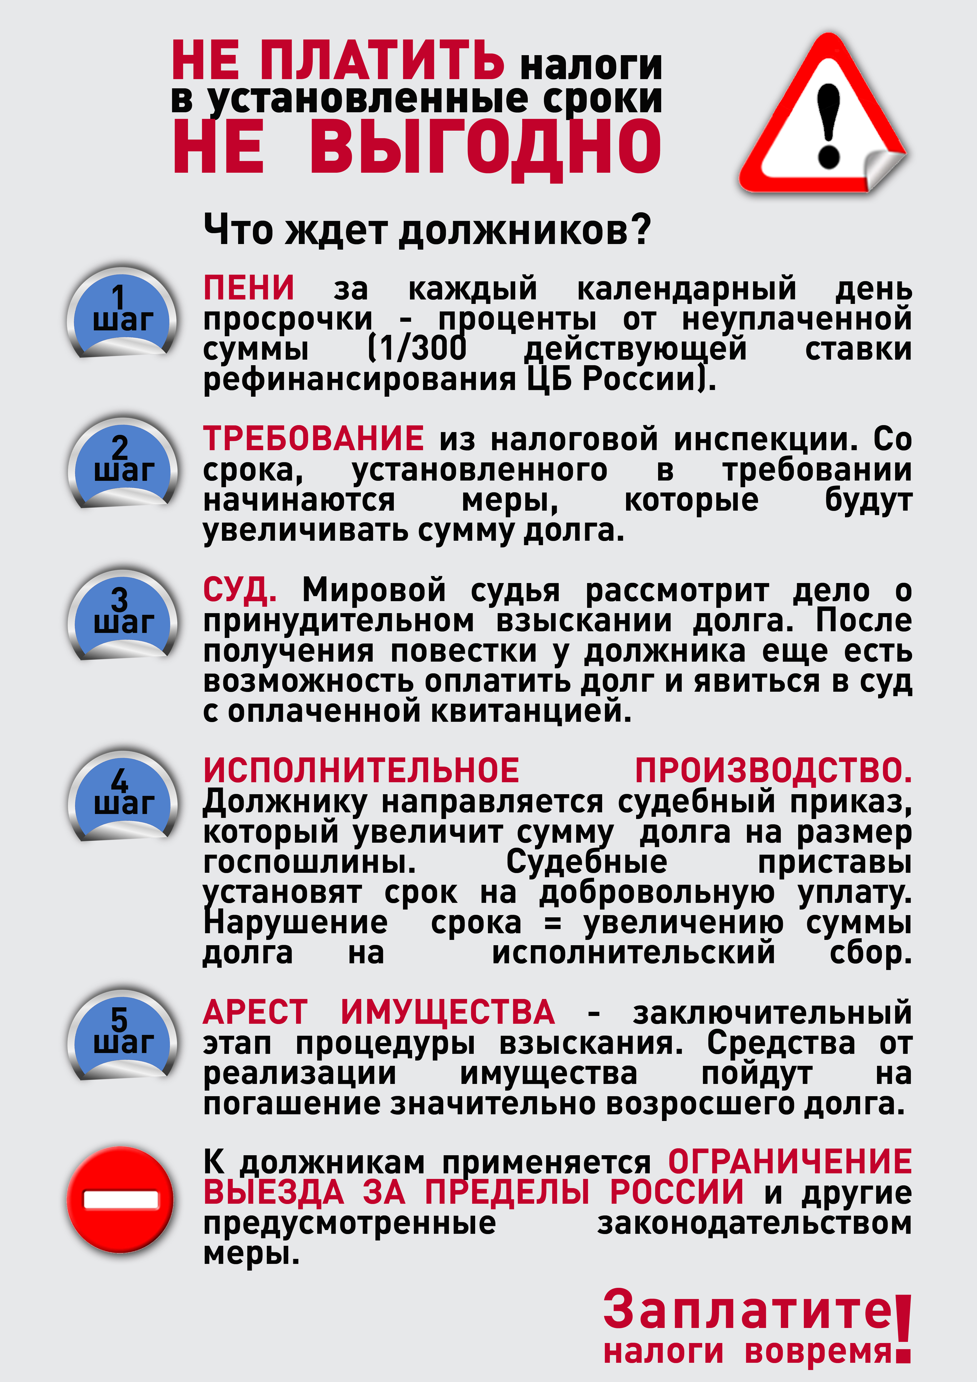

11
